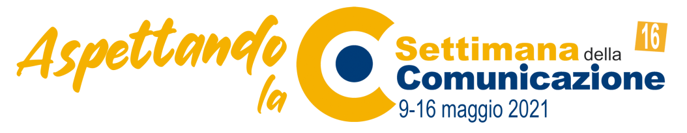

Dall’1 all’8 maggio 2021

Una serie di eventi nella settimana che precede la Settimana della Comunicazione

1 maggio 2021, ore 10.00 – Via della Conoscenza
Don Valdir José De Castro, Superiore generale della Società San Paolo.
Raccontare la realtà così com’è.
2 maggio 2021, ore 10.00 – Via della Bellezza
Adriana Valerio, storica e teologa.
“Vieni e Vedi”. Per diventare promotori del bene.
3 maggio 2021, ore 21.00 – Via dei Linguaggi
Massimiliano Padula, docente di Scienze della comunicazione sociale.
La “visione” dalle origini alla cultura digitale.
4 maggio 2021, ore 21.00 – Via della Convivialità
Don Luca Peyron, docente di teologia della trasformazione digitale.
Fede e incontro nei social
a cura di don Roberto Ponti, Società San Paolo.
5 maggio 2021, ore 21.00 – Via della Solidarietà
Laura Cappellazzo, educatrice.
Incontrare e accompagnare le vittime di violenza
a cura di Romano Cappelletto, Ufficio Stampa Paoline.
6 maggio 2021, ore 21.00 – Via dei Linguaggi
Francesco Occhetta, gesuita.
Una comunità pensante. Contro la bulimia della notizia.
7 maggio 2021, ore 17.00 – Via della Conoscenza
Università Pontificia Salesiana
“Sulle strade della vita”. Presentazione del volume ispirato al messaggio del Papa.
8 maggio 2021, ore 10-17-21 – Via della Conoscenza
Giovani della Pontificia Università Lateranense
Parole in azione

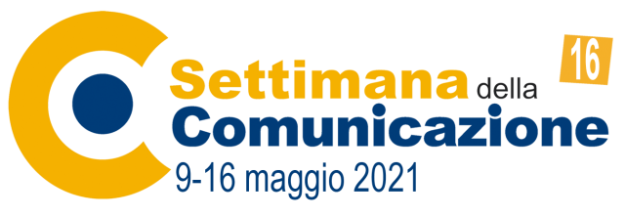
Dal 9 al 16 maggio 2021

Dal 9 al 16 maggio 2021, ore 10.00
Lorena Bianchetti, conduttrice RAI di “A Sua Immagine”
Lettura audio del messaggio di Papa Francesco.
9 maggio 2021, ore 21,00 – Via della Convivialità
Michelle Hunziker in dialogo con Marco Carrara: Abitare i social con leggerezza
Michelle Hunziker, conduttrice TV e attrice.
Marco Carrara, conduttore TV ed esperto social.
10 maggio 2021, ore 21.00 – Via della Solidarietà
Paolo Borrometi, giornalista.
Raccontare con coraggio
a cura di Sr Paola Fosson, Figlie di San Paolo.
11 maggio 2021, ore 21.00 – Via dei Linguaggi
Angela Biscaldi, antropologa.
Responsabilità nella comunicazione presente e futura
a cura di Flavia Fiocchi, editor Edizioni San Paolo.
12 maggio 2021, ore 10-17-21 – Via della Solidarietà
Incontrare e sostenere gli ultimi “dove e come sono”
L’Italia dell’8xmille alla Chiesa cattolica.
13 maggio 2021, ore 21.00 – Via della Conoscenza
Marco Tarquinio, direttore di Avvenire.
Opportunità e sfide dell’informazione
Intervista don Roberto Ponti, Società San Paolo.
14 maggio 2021, ore 21.00 – Via dei Linguaggi
Roberto Ponti, Società San Paolo
Speciale Settimana della Comunicazione. In collaborazione con Telenova.
15 maggio 2021, ore 21.00 – Via della Conoscenza
Piero Armenti in dialogo con don Antonio Rizzolo
Piero Armenti, imprenditore, scrittore e urban explorer.
don Antonio Rizzolo, direttore di Famiglia Cristiana.
Camminare e conoscere quello che non tutti vedono
Intervista Giulia Cerqueti, giornalista di Famiglia Cristiana
16 maggio 2021, ore 10.00: Giornata mondiale delle Comunicazioni sociali - Via dei Linguaggi
Paolo Ruffini, prefetto del Dicastero per la Comunicazione della Santa Sede.
Rendersi prossimi per vedere la verità

